Braas Topas 15V Reformziegel Solarträgerpfanne

BMI Deutschland BRAAS

Eigenschaften

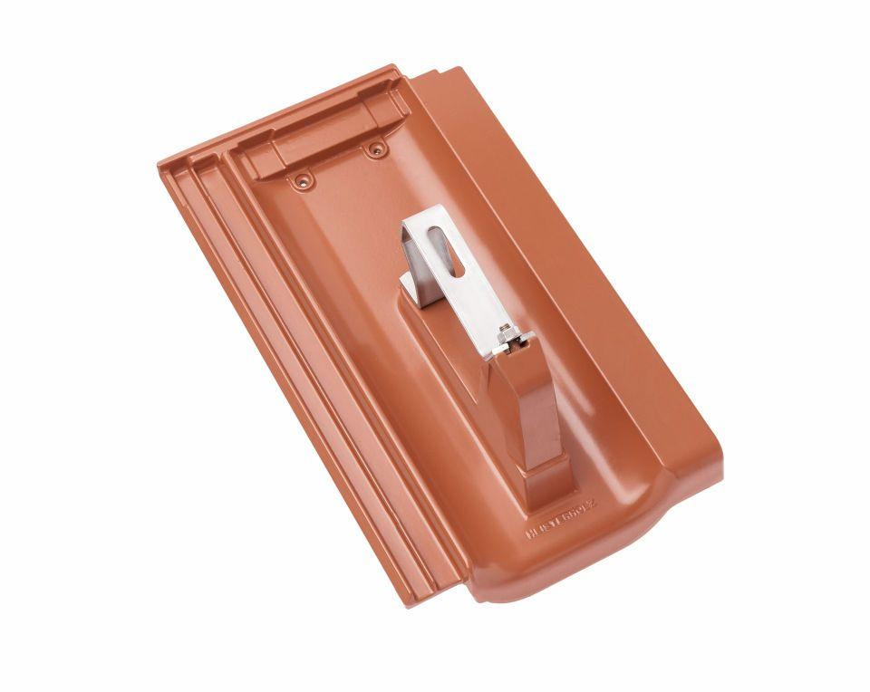

Farbton

anthrazit, rot

Werkstoff

Aluminium

Breite (mm)

242,00

Höhe (mm)

200,00

Länge (mm)

410,00